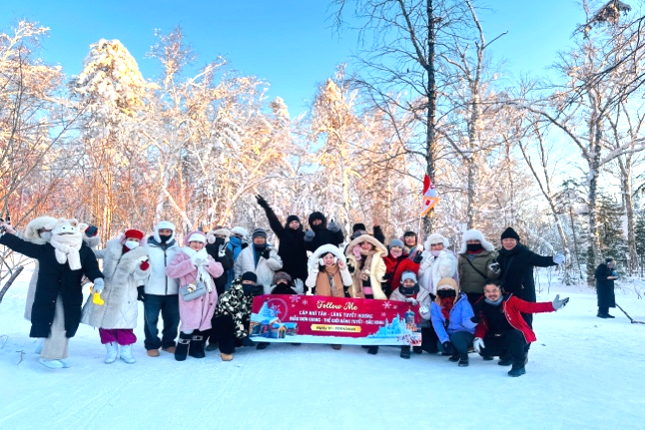
CÁP NHĨ TÂN – LÀNG TUYẾT HƯƠNG
LỄ HỘI BĂNG ĐĂNG – TRÙNG KHÁNH

Thời gian: 7 ngày 7 đêm
Hàng không: Air China
ĐIỂM NỔI BẬT CỦA CHƯƠNG TRÌNH | QUÀ TẶNG
- NGỦ 02 ĐÊM TẠI LÀNG TUYẾT HƯƠNG  - Thưởng thức lẩu TỲ BÀ VIÊN – nhà hàng lẩu lớn nhất thế giới  - Khách sạn 4 - 5* suốt tuyến, đặc biệt khách sạn Trùng Khánh 5* trung tâm  - Check in lễ hội băng đăng 2026  - Khám phá làng tuyết hương giang  - Khám phá thành phố lạnh nhất Trung Quốc Cáp Nhĩ Tân  - Thành phố 8D Trùng Khánh  - Ngủ 2 đêm tại làng tuyết hương  - Thưởng thức lẩu Tỳ Bà Viên – nhà hàng lẩu lớn nhất thế giới  - Khách sạn 4-5* suốt tuyến, đặc biệt khách sa | - Nón len, khăn quàng cổ, bao tay  - 01 phần socola Nga  - 01 bữa buffet cao cấp tại Cáp Nhĩ Tân  - 01 bữa buffet lẩu & BBQ tại Trùng Khánh
LỊCH TRÌNH CHI TIẾT
ĐÊM 1 | TP. HCM – TRÙNG KHÁNH | _/_/_
20:20 Trưởng đoàn đón Quý khách tại sân bay Tân Sơn Nhất để làm thủ tục check-in trên chuyến bay CA408 SGN-CKG (23:20 – 04:00+1) khởi hành đi Trùng Khánh
NGÀY 1 | TRÙNG KHÁNH – CÁP NHĨ TÂN | _/B/D
Sáng: Đến sân bay Trùng Khánh, làm thủ tục nối chuyến bay CA4011 CKG-HRB (07:25 - 10:55) đi Cáp Nhĩ Tân.
Đến sân bay Cáp Nhĩ Tân – xe đón đoàn di chuyển đi đến cửa hàng chuyên bán trang phục giữ ấm (nếu cần), vì thời tiết tại Cáp Nhĩ Tân rất lạnh (-20^{O}C) quần áo mang từ Việt Nam có thể không đủ giữ ấm.
Trưa: Đoàn dùng bữa trưa. Khởi hành tham quan:
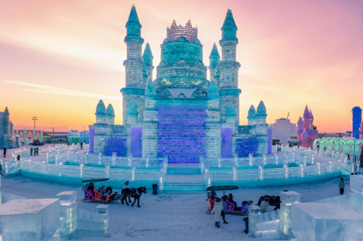
- Thế giới băng tuyết (LỄ HỘI BĂNG ĐĂNG) – được thành lập năm 1999, là một trong những lễ hội mùa đông hoành tráng và nổi tiếng nhất thế giới, tổ chức hằng năm tại thành phố Cáp Nhĩ Tân. Những khối băng được tạc thành những công trình khổng lồ, được trang bị thêm đèn màu, càng thêm huyền ảo lung linh vào buổi tối.
- Phố đi bộ Trung Ương - là một trong những con phố thương mại nổi tiếng nhất ở Cáp Nhĩ Tân. Đồng thời cũng là phố đi bộ chứa đầy di sản lịch sử, phong cách kiến ​​trúc độc đáo. Nơi đây thu hút vô số khách du lịch đến tham quan và mua sắm.
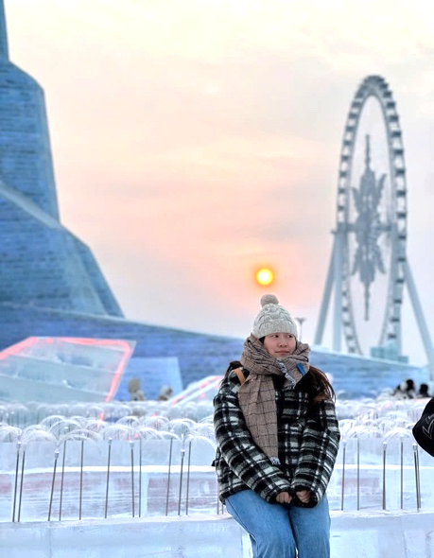
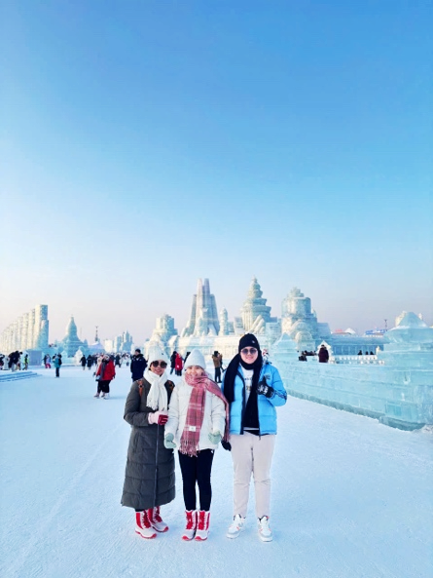
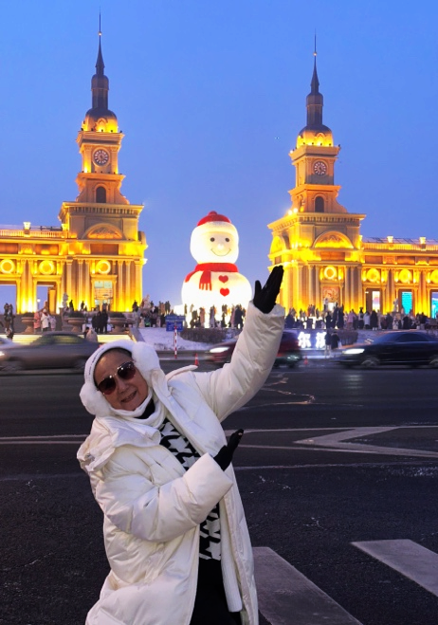
Tối: Ăn tối. Nhận phòng khách sạn nghỉ ngơi.

NGÀY 2 | CÁP NHĨ TÂN – YABULI – LÀNG TUYẾT HƯƠNG | B/L/D

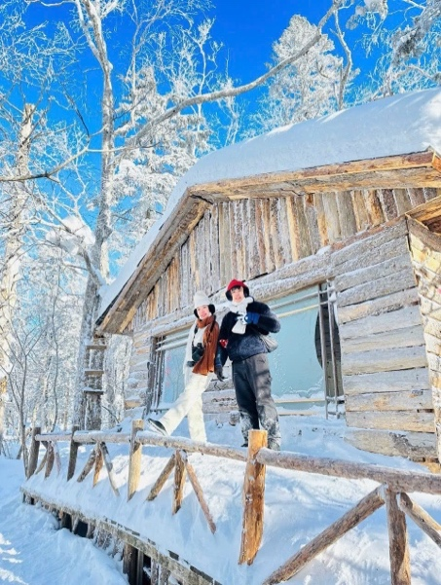
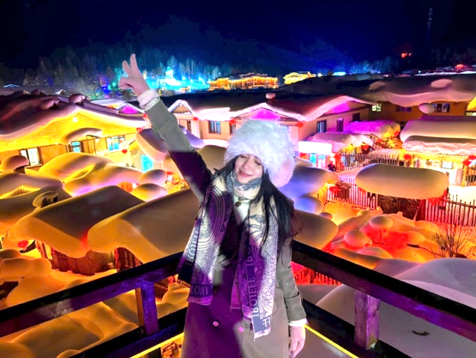
Sáng: Sau khi dùng bữa sáng và làm thủ tục trả phòng, quý khách khởi hành đi đến Làng Tuyết Hương – khu vực này được mệnh danh là “Tuyết Hương Đệ Nhất Trung Quốc”. Trên đường đi Quý khách sẽ ngắm nhìn cảnh thiên nhiên mùa Đông với những hàng câu thông, cây bạch dương được bao phủ trong tuyết trắng xóa.
Trên đường đi, đoàn dừng chân:
- Trải nghiệm xe ngựa kéo tại làng tuyết (đã bao gồm chi phí, tuy nhiên tùy tình hình thực tế có thể thay thế bằng xe chó kéo)
- Tham quan Làng Uy Hổ - nơi quay bộ phim điện ảnh nổi tiếng “Trí Thủ Uy Hổ Sơn” (The Taking of Tiger Moutain).
- Trải nghiệm và check-in với các loại thú tuyết cùng nhiều hoạt động trên tuyết thú vị…
Trưa: Đoàn dùng bữa trưa, sau đó tiếp tục hành trình về Làng Tuyết Hương để nhận phòng nghỉ ngơi.
Tối: Quý khách dùng bữa tối, thưởng thức các món ăn đặc sản tại làng.
Nằm nép mình dưới chân núi Trường Bạch, Hắc Long Giang, có một ngôi làng nhỏ bình yên như bước ra từ những câu chuyện cổ tích, đó chính là làng Tuyết Hương. Nơi mà mùa đông trở thành một bức tranh tuyệt đẹp với những ngôi nhà gỗ phủ đầy tuyết trắng, những cây thông xanh ngát vươn mình giữa bầu trời trong xanh. Vào mùa đông, làng Tuyết Hương là địa điểm lý tưởng cho những ai ưa thích đắm mình trong tuyết trắng và tiết trời siêu lạnh.
Sau đó có thể tự do tham gia chương trình Lửa trại, hoặc xem chương trình biểu diễn địa phương (tuỳ theo ngày).
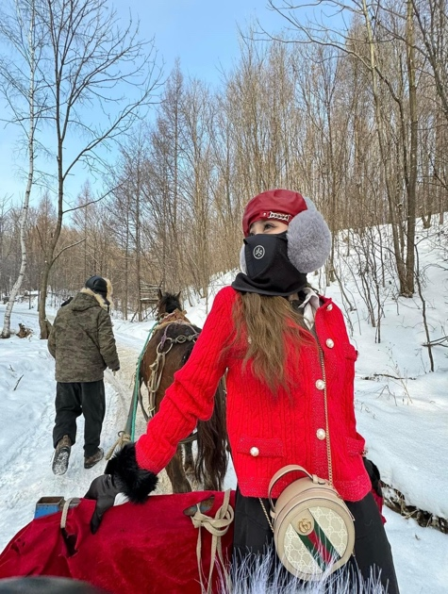
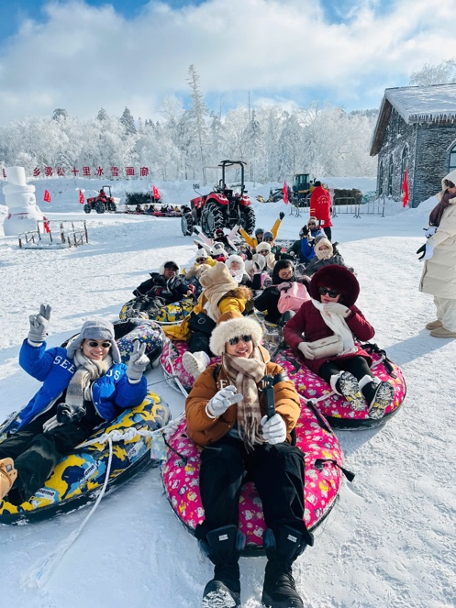
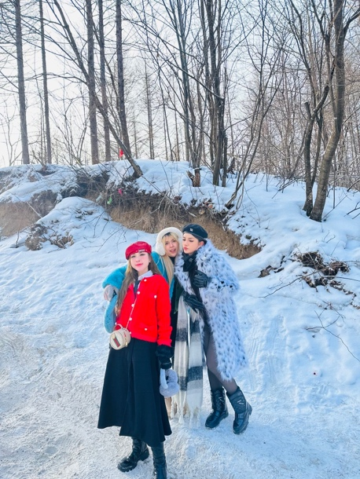
Ban đêm Quý khách dạo phố làng tuyết, con đường dài tầm 1200m với nhiều cửa hàng bán đồ đặc sản địa phương, toàn khu làng chìm trong một không gian huyền ảo với ánh sáng của những chiếc đèn lồng và cái lạnh giá trong tuyết trắng.
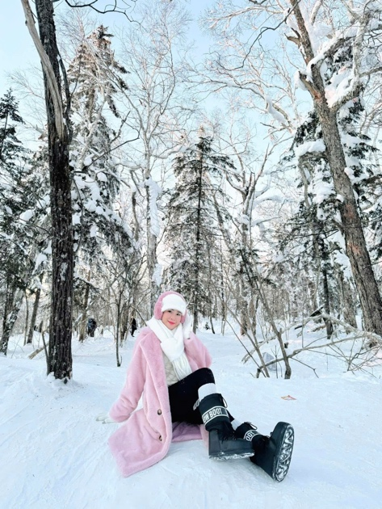
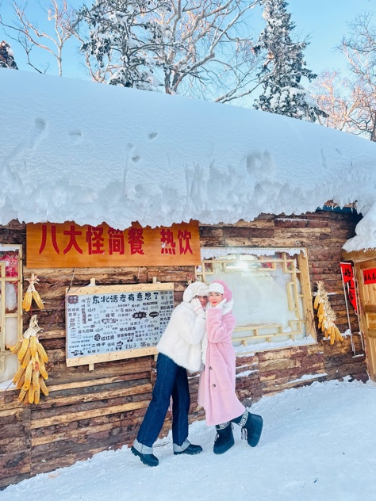
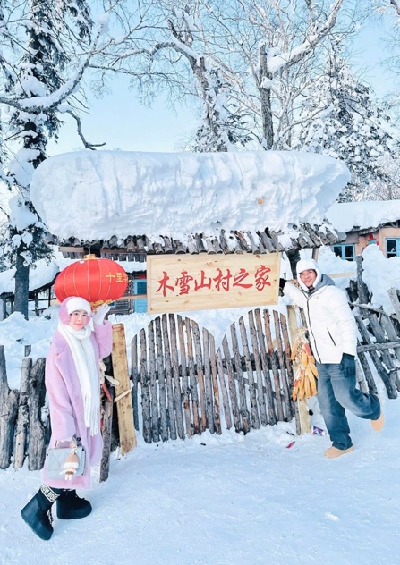
NGÀY 3 | LÀNG TUYẾT HƯƠNG | B/L/TT
Sáng: Dậy sớm để ngắm bình minh ở Làng Tuyết.
Sau đó ăn sáng, tự do tham quan với các hoạt động:
- Check-in với biển hiệu đá ngay cổng vào làng “Tuyết Hương Đệ Nhất Trung Quốc” – hay còn gọi là Tuyết Thôn, Làng cổ tích
- Bưu điện Làng Tuyết
- Ngắm núi Dương Thảo
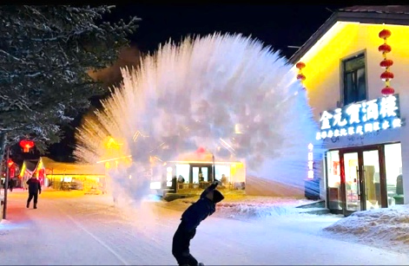
Trưa: Đoàn dùng bữa trưa tại làng, sau đó quý khách có thể chọn lựa các chương trình – hoạt động khác trong Làng Tuyết (chi phí tự túc):
- Hắt nước thành băng
- Chụp ảnh với trang phục áo hoa đỏ đặc biệt của vùng Đông Bắc Trung Quốc, Thế giới cổ tích…
Tự do check in sống ảo với những ngôi nhỏ nằm san sát nhau dưới những lớp tuyết dày đặc. Ngắm nhìn cảnh thiên nhiên mùa Đông với những hàng câu thông, cây bạch dương được bao phủ trong tuyết trắng xóa.
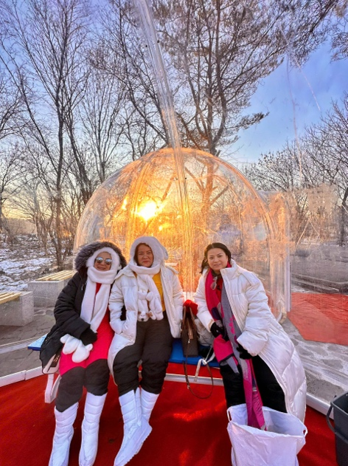
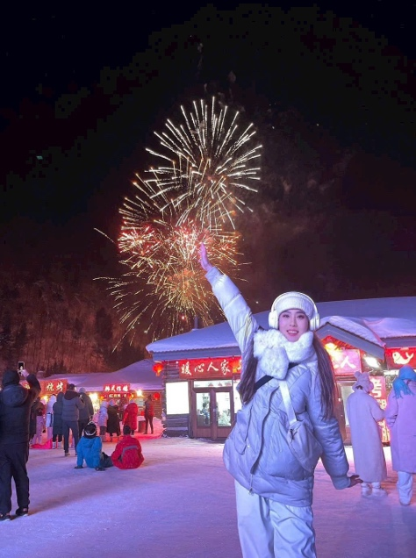
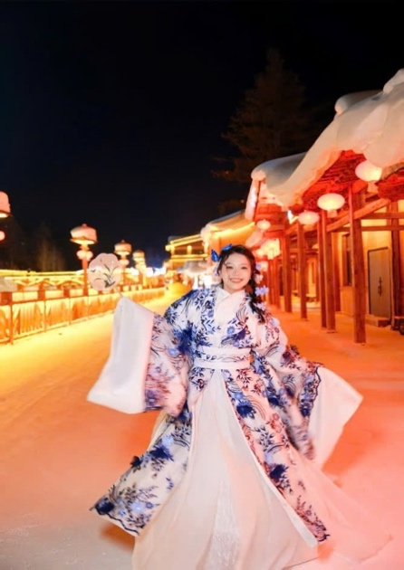
Tối: Đoàn tự túc khám phá ẩm thực địa phương.
NGÀY 4 | LÀNG TUYẾT HƯƠNG – CÁP NHĨ TÂN – LỄ HỘI BĂNG ĐĂNG | B/L/Buffet
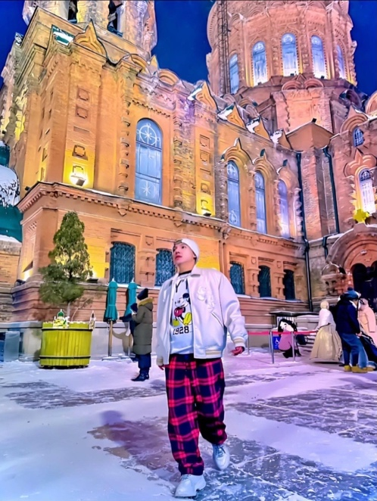
Sáng: Quý khách ăn sáng, làm thủ tục trả phòng.
Tự do ngắm cảnh, chụp ảnh với khung cảnh tuyệt đẹp của Làng Tuyết trong nắng sớm.
Sau đó quý khách rời làng, khởi hành đi Cáp Nhĩ Tân.
Trưa: Ăn trưa tại nhà hàng địa phương trên đường đến Cáp Nhĩ Tân. Đến nơi, đoàn di chuyển tham quan:
- Quảng trường nhà thờ Saint Sophia (hay còn gọi là Bảo tàng kiến trúc nghệ thuật Cáp Nhĩ Tân)– được thiết kế xây dựng từ năm 1907, nhà thờ Saint Sophia được xem là một trong những địa điểm tham quan, du lịch nổi tiếng bậc nhất ở Cáp Nhĩ Tân.
- Công viên Stalin nổi tiếng trên toàn thế giới vì có Tháp tưởng niệm lũ lụt Cáp Nhĩ Tân toạ lạc ngay giữa công viên. Năm 1957, để kỉ niệm phong trào chống lũ lụt thành công, nhân dân và chính quyển thành phố đã quyết định xây dựng tượng đài này. Nơi đây được coi là biểu tượng anh hùng, là niềm vinh dự của người dân thành phố. Tượng được làm từ mô hình kiến trúc Greco-roman của Nga và mười sáu tác phẩm điêu khắc nghệ thuật.
Tối: Đoàn dùng bữa tối buffet cao cấp tại Cáp Nhĩ Tân.
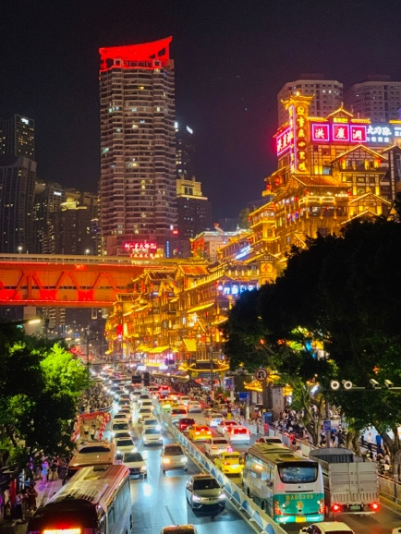
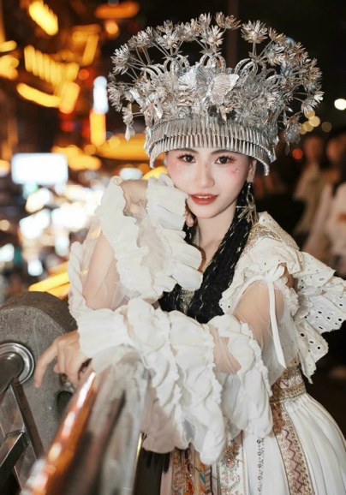
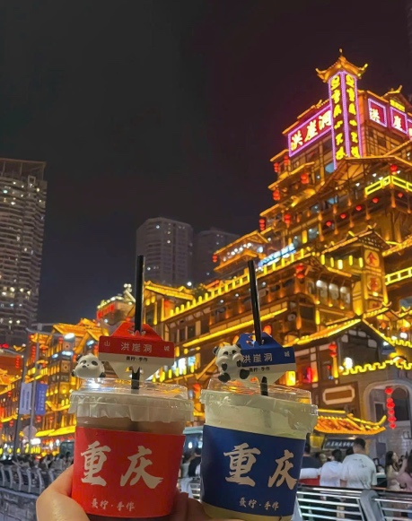
Sau đó về lại khách sạn nghỉ ngơi, tự do khám phá thành phố băng tuyết về đêm.
NGÀY 5 | CÁP NHĨ TÂN – TRÙNG KHÁNH | B/L/D
Sáng: Ăn sáng tại khách sạn, trả phòng.
Di chuyển ra sân bay, làm thủ tục cho chuyến bay CA4012 HRBCKG 12:00 – 16:25 đi Trùng Khánh.
Tối: Đến nơi, đoàn lần lượt tham quan check in các biểu tượng của thành phố núi Trùng Khánh. Sau đó, xe và HDV đưa quý khách di chuyển đi ăn tối tại nhà hàng địa phương.
- Check in quảng trường Đài Tưởng Niệm Giải Phóng - được biết đến như trung tâm thương mại sầm uất nhất tại Trùng Khánh. Mọi người tới đây có thể tham quan bên trong và ngắm nhìn toàn cảnh thành phố từ trên cao.
- Phố Cổ Hồng Nhai Động: khu phố cổ 11 tầng lầu với mái ngói rêu phong, hoa văn chạm trổ, phía sau là những tòa nhà chọc trời, nằm ở khu trung tâm thương mại thành phố Trùng Khánh, là điểm bờ sông giao nhau của hai con sông Trường Giang và sông Gia Linh, du khách tự do tham quan chụp hình các kiến trúc nhà treo, ngắm cảnh đẹp lung linh của Hồng Nhai.
Nhận phòng và nghỉ ngơi tại khách sạn trung tâm phố đi bộ Bia giải phóng Jiefangbei.
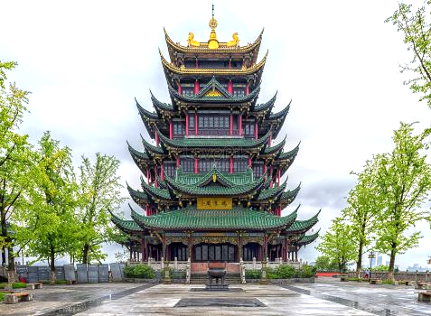
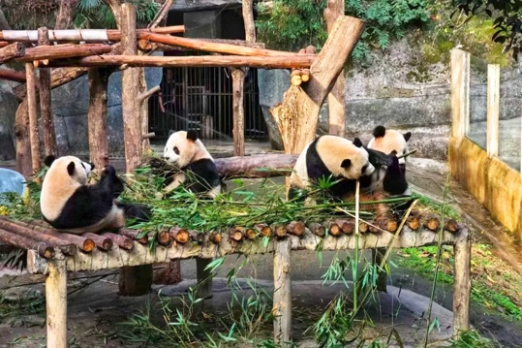
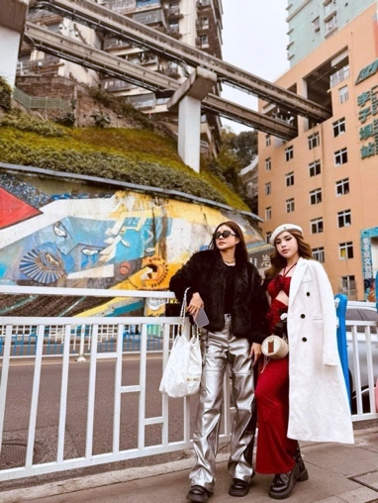
Khu phố đi bộ Jifangbei: Trung tâm thương mại và giải trí nổi tiếng, đây là khu vực sầm uất với các nhà hàng, quán bar, và cửa hàng mua sắm. Khu vực này cũng là nơi tọa lạc của nhiều toà nhà cao tầng và ánh đèn neon lung linh.
NGÀY 6 | CITY TOUR TRÙNG KHÁNH | B/L/Lẩu
Sáng: Đoàn dùng bữa sáng, khởi hành đi tham quan city tour Trùng Khánh:
- Hồng Ân Tự: nằm trên đỉnh đồi Long Tỉnh, ngôi chùa đã trở thành địa điểm chụp ảnh du lịch khá hot ở Trùng Khánh. Ngôi chùa được xây dựng gần đây nhưng vẫn giữ được phong cách kiến ​​trúc truyền thống Trung Hoa xưa và nay, xung quanh chùa có tầm nhìn toàn cảnh phần lớn khu vực trung tâm thành phố Trùng Khánh.
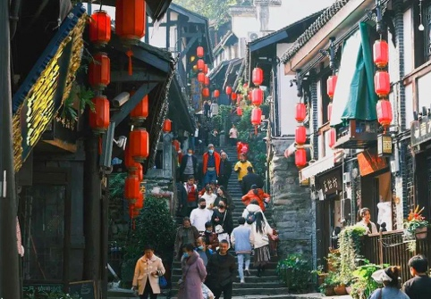
- Phố cổ Long Môn Hào: một trong những khu vực văn hóa và lịch sử lớn nhất và được bảo tồn tốt nhất trong khu vực trung tâm của Trùng Khánh. Nơi đây thể hiện sự hòa quyện giữa văn hóa Trung Quốc và phương Tây.
- Công viên gấu trúc: cơ hội ngắm nhìn những chú gấu trúc đáng yêu với bộ lông trắng đen đặc trưng. Bên cạnh gấu trúc, vườn thú Trùng Khánh còn là nơi sinh sống của nhiều loài động vật hoang dã khác như sư tử, hổ, voi, hươu cao cổ, kangaroo…
Trưa: Đoàn dùng bữa trưa tại nhà hàng Trúng Khánh, sau đó tiếp tục ghé thăm:
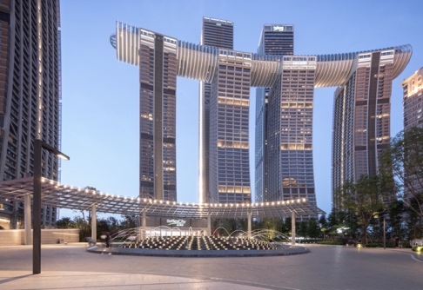
- Đại lễ đường nhân dân Trùng Khánh còn được gọi là Thính phòng nhân dân Trùng Khánh, được coi là một trong những công trình kiến trúc biểu tượng của Trùng Khánh. Đây là một lễ đường lớn và là địa điểm tổ chức những cuộc họp chính trị, những sự kiện văn hóa quốc gia (chụp ảnh bên ngoài).
- Đường sắt trên cao Lý Tử Bá – đường sắt chạy xuyên toà nhà: Quý khách được tận mắt ngắm nhìn, check-in, chụp lại khoảnh khắc các đoàn tàu đi xuyên qua tòa nhà chung cư cao tầng độc nhất vô nhị. Ngoài ra, Quý khách sẽ được trải nghiệm ngồi trên chuyến tàu độc đáo này (lộ trình 2 trạm).
Tối: Đoàn khởi hành đến quận Nam Ngạn, ăn tối tại Nhà hàng lẩu Tỳ Bà Viên: một trong những nhà hàng lẩu đặc sản nổi tiếng, với diện tích siêu rộng và sức chứa lớn lên đến hơn 5.800 người, được Kỷ lục Guinness ghi nhận là nhà hàng lẩu lớn nhất thế giới.
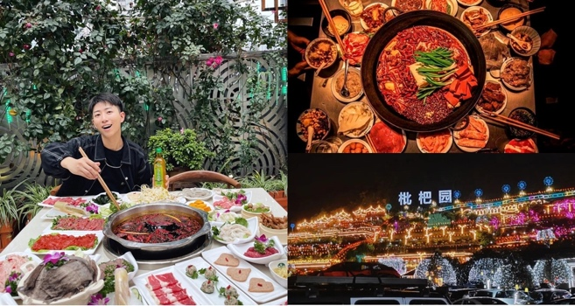
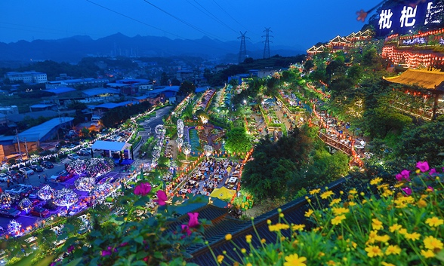
Sau khi thưởng thức, đoàn di chuyển về lại trung tâm thành phố và tự do khám phá Trùng Khánh về đêm.
NGÀY 7 | TRÙNG KHÁNH – TP HCM | B/Buffet/_
Sáng: Đoàn dùng bữa sáng tại khách sạn, tham quan:
- Cổ trấn nghìn năm Từ Khí Khẩu: Nguyên danh là Long Ẩn Trấn, thị trấn cổ xưa, được xây dựng từ thời nhà Tống vào năm 998. Từ Khí Khẩu nằm ở ngoại ô Trùng Khánh với những con dốc bậc đá cổ kính, hai bên đường là các quán trà lầu đèn lồng đỏ cùng những cửa tiệm, nhà hàng đậm chất phong kiến Trung Hoa.
- Check in với Toà nhà nằm ngang cao nhất thế giới - Khu phức hợp Raffles City Chongqing.
Trưa: Đoàn di chuyển đến nhà hàng để thưởng thức buffet lẩu & BBQ cao cấp. Sau đó di chuyển ra sân bay làm thủ tục trên chuyến bay CA407 CKGSGN 18:40 – 21:20 về lại TP HCM.
Về đến TP. HCM, HDV chia tay đoàn. Hẹn gặp lại quý khách.
Lưu ý: Chương trình tour sẽ thay đổi một số điểm tham quan sao cho phù hợp nhất tùy vào từng thời điểm nhằm đảm bảo tốt nhất cho khách hàng.

NGÀY KHỞI HÀNH | CHUYẾN BAY | GIÁ BÁN KHÁCH (VNĐ)
NGÀY KHỞI HÀNH | CHUYẾN BAY | NGƯỜI LỚN  (Trên 10 tuổi) | TRẺ EM NGỦ GHÉP  (Từ 5 - dưới 10 tuổi)
19 – 26/12/2025  (Noel) | Chuyến đi:  CA408 SGN-CKG 23:20 – 04:00+1  CA4011 CKG-HRB 07:25 - 10:55  ---  Chuyến về:  CA4012 HRB-CKG 12:00 - 16:25  CA407 CKG-SGN 18:40 - 21:20 | 38,990,000 | 35,990,000
21 – 28/12/2025  (Noel) |  | 38,990,000 | 35,990,000
31/12 – 07/01/2026  (Tết Tây) |  | 40,990,000 | 38,990,000
09 – 16/01/2026 |  | 38,990,000 | 35,990,000
14 – 21/01/2026 |  | 38,990,000 | 35,990,000
23 – 30/01/2026 |  | 38,990,000 | 35,990,000
Phụ thu phòng đơn: 12 – 14.000.000VND

GIÁ TOUR BAO GỒM
- Vé máy bay khứ hồi theo đoàn: hãng Air China (CA) gồm: 1 kiện 23kg + 05kg hành lý xách tay
- Bảo hiểm du lịch Quốc tế suốt tuyến.
- Phí an ninh sân bay, bảo hiểm hàng không thuế phi trường 2 nước (có thể thay đổi tại thời điểm xuất vé).
- Khách sạn tiêu chuẩn 4*-5* (2 người/phòng - phòng 3 người trường hợp đi lẻ nam hoặc nữ).
- Visa đoàn nhập cảnh Trung Quốc cho khách hộ chiếu Việt Nam. (Scan Hộ chiếu + 1 hình 4*6 nền trắng)
  - Cáp Nhĩ Tân 4*: Khách sạn Mercure Harbin Songbei hoặc tương đương.
  - Làng Hương Tuyết: Homestay Làng Tuyết hoặc tương đương.
  - Trùng Khánh 5*: Khách sạn Glenview ITC PLAZA Chongqing hoặc tương đương.
- Phục vụ 01 chai nước suối/khách/ngày.
- Các bữa ăn như chương trình (các bữa ăn có thể thay đổi phù hợp với tuyến điểm tuy nhiên vẫn đảm bảo đủ số lượng và chất lượng bữa ăn tương đương hoặc hơn).
- Xe máy lạnh vận chuyển suốt tuyến & vé tham quan như chương trình.
- Trưởng đoàn và HDV địa phương phục vụ suốt tuyến theo chương trình.

CHƯA BAO GỒM
- Chi phí cá nhân, hành lý quá cước, điện thoại, giặt ủi, tham quan ngoài chương trình.
- Phụ thu phòng đơn (nếu có): 12,000,000/khách/tour, Tết Tây: 14,000,000/khách/tour.
- Visa tái nhập Việt Nam cho khách quốc tịch nước ngoài (nếu có): (840.000VNĐ/khách).
- Tips cho tài xế địa phương và hướng dẫn viên: 56USD/khách/tour

QUY ĐỊNH HỦY, HOÃN
- Ngay sau khi đăng kí tour, cọc 50% tổng giá tour, Phần còn lại Vui lòng thanh toán trước 07 ngày khởi hành.
- Hủy tour sau khi đăng ký phí phạt 50% tiền cọc (+phí visa nếu có).
- Hủy tour trước 14 ngày phí phạt = 50% tổng giá tour chương trình (+phí visa nếu có) (Tính theo ngày làm việc)
- Hủy tour trước 10 ngày phí phạt = 75% tổng giá tour chương trình (+phí visa nếu có) (Tính theo ngày làm việc)
- Sau thời gian trên phí phạt = 100% tổng giá trị chương trình (+ phí visa nếu có). (Tính theo ngày làm việc)
- Việc huỷ bỏ chuyến đi phải được thông báo trực tiếp với Công ty hoặc qua fax, email, tin nhắn điện thoại và phải được Công ty xác nhận. Việc huỷ bỏ bằng điện thoại không được chấp nhận.
- Thời gian hủy tour được tính cho ngày làm việc, không tính thứ bảy, chủ nhật và các ngày Lễ Tết.
- LƯU Ý:
- Nếu khách hàng bị cơ quan xuất nhập cảnh từ chối xuất cảnh hoặc nhập cảnh vì lí do cá nhân hay nhân thân, Công ty sẽ không chịu trách nhiệm và sẽ không hoàn trả tiền tour.
- Không giải quyết cho bất kì lí do thăm thân, kinh doanh…để tách đoàn.
- Do các chuyến bay phụ thuộc vào các hãng Hàng Không nên trong một số trường hợp giờ bay có thể thay đổi mà không được thông báo trước.
- (Hộ chiếu) Phải còn thời hạn sử dụng trên 6 tháng (Tính từ ngày khởi hành).
- Tour thuần túy du lịch, suốt chương trình Quý khách không được rời đoàn. (Đối với Khách hàng tách đoàn, Chi phí tác tách đoàn Phía cty Trung Quốc sẽ thu phí tách đoàn).
- Nếu khách là Việt Kiều hoặc nước ngoài có visa rời phải mang theo lúc đi tour
- Trẻ em dưới 15 tuổi phải có bố mẹ đi cùng hoặc người được uỷ quyền phải có giấy uỷ quyền từ bố mẹ
- Công ty du lịch sẽ hỗ trợ về thủ tục hồ sơ trong khả năng khi Quý khách bị từ chối nhập cảnh vào lãnh thổ Trung Quốc.
- **Trong những trường hợp khách quan như: khủng bố, thiên tai…hoặc do có sự cố, có sự thay đổi lịch trình của các phương tiện vận chuyển công cộng như : máy bay, tàu hỏa…thì Cty sẽ giữ quyền thay đổi lộ trình bất cứ lúc nào vì sự thuận tiện, an toàn cho khách hàng và sẽ không chịu trách nhiệm bồi thường những thiệt hại phát sinh**.

LƯU Ý
- Chuẩn bị 1 số loại thuốc như: nhức đầu, đau bụng, cảm cúm, băng keo cá nhân, dị ứng mũi...
- Lưu ý luyện tập sức khỏe 1 khoảng thời gian trước khi khởi hành để thích ứng với khí hậu lạnh vùng Đông Bắc
- Đối với khách phải sử dụng thuốc thì cần chuẩn bị đầy đủ thuốc và sử dụng theo toa của bác sĩ.
- Quý khách từ 70 tuổi yêu cầu phải có giấy xác nhận đầy đủ sức khoẻ để đi du lịch nước ngoài của bác sĩ + giấy cam kết sức khỏe với Công ty và phải có người thân dưới 60 tuổi (đầy đủ sức khoẻ) đi theo.
- Không nhận khách từ 70 tuổi trở lên.
- Không nhận khách có thai từ 5 tháng trở lên tham gia các tour du lịch nước ngoài vì lí do an toàn cho khách.
- Do các chuyến bay phụ thuộc vào các hãng Hàng Không nên trong một số trường hợp giờ bay có thể thay đổi mà không được báo trước.
- Tùy vào tình hình thực tế, thứ tự các điểm tham quan trong chương trình có thể thay đổi nhưng vẫn đảm bảo đầy đủ các điểm tham quan như lúc đầu.
- Du khách có mặt tại sân bay Tân Sơn Nhất - Ga đi quốc tế 03 tiếng trước giờ bay, trưởng đoàn làm thủ tục xuất cảnh cho du khách. Du khách đến trễ khi sân bay đóng quầy check in, vui lòng chịu phí như hủy vé ngay ngày khởi hành , Phía bên công ty không chịu trách nhiệm
- Quý khách tự chịu trách nhiệm trong những trường hợp vi phạm vào các điều khoản quy định về thủ tục Xuất - Nhập cảnh tại các nước sở tại và nếu bị từ chối nhập cảnh trong trường hợp này công ty du lịch sẽ không hoàn lại bất kì chi phí nào và Quý khách tự chịu chi phí phát sinh nếu có. Công ty cam kết sẽ hỗ trợ thông tin và giúp đỡ quý khách trong khả năng của mình, nhưng từ chối không chịu trách nhiệm thanh toán bất cứ khoản chi phí phát sinh nếu quý khách bị cơ quan di trú nước sở tại giữ lại tại cửa khẩu hoặc không cho phép nhập cảnh cùng với đoàn. Trong trường hợp này, dù không muốn, nhưng do qui định của nhà cung cấp dịch vụ của nước sở tại, buộc lòng từ chối không hoàn trả bất cứ khoản chi phí nào cho quý khách dù dịch vụ này chưa được thực hiện.
- Khách mang quốc tịch Nước ngoài phải có Visa (Thị thực) nhập cảnh Việt Nam còn hạn sử dụng tính đến ngày khởi hành.
- Về visa dành cho khách quốc tịch Nước ngoài/Việt kiều, vui lòng kiểm tra visa của khách vào việt nam nhiều lần hay 1 lần, Khách hàng làm visa tái nhập, ngày đi tour mang theo 2 tấm hình 4x6 , phông nền trắng và mang theo visa vào việt nam khi xuất, nhập cảnh.
- Chúng tôi sẽ không chịu trách nhiệm bảo đảm các điểm tham quan trong trường hợp: Xảy ra thiên tai: bão lụt, hạn hán, động đất… Sự cố về an ninh: khủng bố, biểu tình. Sự cố về hàng không: trục trặc kỹ thuật, an ninh, dời, hủy, hoãn chuyến bay.
- Nếu những trường hợp trên xảy ra, Chúng tôi sẽ xem xét để hoàn trả chi phí không tham quan cho khách trong điều kiện có thể (sau khi đã trừ lại các dịch vụ đã thực hiện như phí làm visa….và không chịu trách nhiệm bồi thường thêm bất kỳ chi phí nào khác).
- Quý khách vui lòng không rời khỏi đoàn trong suốt chương trình tour.
- Khi đăng ký tour du lịch, Qúy khách vui lòng đọc kỹ chương trình, giá tour, các khoản bao gồm cũng như không bao gồm, các điều kiện hủy Tour,…Trong trường hợp Qúy khách không trực tiếp đến đăng ký tour mà do người khác đến đăng ký thì Qúi khách vui lòng tìm hiểu kỹ chương trình từ người đăng ký Tour cho mình. Công Ty Du lịch sẽ không chịu trách nhiệm bồi thường những chi phí phát sinh khi quí khách không tìm hiểu kỹ điều kiện đăng ký, lưu ý, bao gồm, cũng như không bao gồm và chương trình Tour du lịch,…

**Trong những trường hợp khách quan như : khủng bố, thiên tai…hoặc do có sự cố, có sự thay đổi lịch trình của các phương tiện vận chuyển công cộng như : máy bay, tàu hỏa…thì Công ty sẽ giữ quyền thay đổi lộ trình bất cứ lúc nào vì sự thuận tiện, an toàn cho khách hàng và sẽ không chịu trách nhiệm bồi thường những thiệt hại phát sinh**.

RẤT HÂN HẠNH ĐƯỢC PHỤC VỤ QUÝ KHÁCH !

